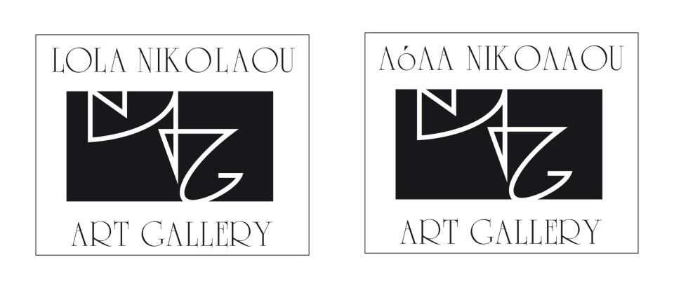
ΓΚΑΛΕΡΙ ΛΟΛΑ ΝΙΚΟΛΑΟΥ | Τσιμισκή 52, Θεσσαλονίκη
t. +30 2310 240416, e-mail: lolanikolaouartgallery@gmail.com
lolanikolaougallery.blogspot.gr

Δελτίο Τύπου
Σχέδια με Μελάνι
Λήδα Παπακωνσταντίνου
15.11 – 07.12.2018
Εγκαίνια έκθεσης
Πέμπτη 15 Νοεμβρίου 2018 |19.00 – 22.00 | ΓΚΑΛΕΡΙ ΛΟΛΑ ΝΙΚΟΛΑΟΥ

Εδώ και μισό αιώνα κοντά η Λήδα Παπακωνσταντίνου εξελίσσει την εικαστική της πρακτική στην αντίληψη της σχέσης μεταξύ σώματος και εικόνας. Οι performances όπως και οι εγκαταστάσεις της αν και εκτυλίσσονται πάντα με την αυστηρότητα μελετημένης «χορογραφίας» και την αίσθηση αυτοσχεδιασμού αποτελούν ένα κράμα της ακινησίας του tableau vivant και κινήσεων που «ζωγραφίζουν» ελεύθερα στο χώρο. Ζωντανό σώμα και ακίνητη εικόνα, υποκείμενο και αντικείμενο ταυτόχρονα καταθέτουν μία αποφασιστική ομολογία πίστης για την αμφισβήτηση τόσο στους συμβατικούς ρυθμούς παραγωγής εικαστικού έργου, όσο και στους τρόπους θέασής του.
Στη βιντεοσκοπημένη performance με τίτλο «σχεδιάζοντας με μελάνη» πλάθεται μία κινούμενη ασπρόμαυρη εικόνα, ενώ ακούγονται κάποιες επεξηγήσεις, εν είδει μονολόγου, σαν αυτοσχέδιο σενάριο και καθοδηγούμενη αφήγηση μαζί, καθώς ένα ζευγάρι χέρια είναι σε δράση, με μαχαίρι, στο σώμα μιας σουπιάς.
Τα πλέον πρόσφατα σχέδιά της αποδίδουν ίχνη από λεπτεπίλεπτες χειρονομίες, εντάσεις και ενέργειες με χρωστική ύλη φύκια θαλάσσης. Θα τα παρομοίαζα με ζωγραφικές ενδείξεις και μετρήσεις ή ακόμη και με πράξεις που επιχειρήθηκε να σκηνοθετηθούν, όπου κάθε μορφής «αποτύπωμα» αποτελεί και μία δήλωση διαδικασίας, ως πράξης που «σκηνοθετείται» και «επανα-σκηνοθετείται».
[απόσπασμα από κείμενο της Θάλειας Στεφανίδου]
Ώρες λειτουργίας έκθεσης: Τρ., Πε., Πα.: 12.00 – 20.00 / Τε., Σα.: 12.00 -15.00
Drawing With Link / teaser https://youtu.be/j1BNqOa2Qo8

Performance ‘Χαίρω Πολύ’
Λήδα Παπακωνσταντίνου
Τετάρτη 14 Νοεμβρίου 2018 | 19.00 | ΒΥΖΑΝΤΙΝΟ ΛΟΥΤΡΟ (Θεοτοκοπούλου 13, Άνω Πόλη)
Λόγω περιορισμένου αριθμού θέσεων στο μνημείο απαιτείται η δήλωση συμμετοχής στο τηλέφωνο 2310 589143 / 11.00 – 17.00
Διοργάνωση:  
Σε συνεργασία  

